Initiation à la Programmation (Unity3D)

Cours 4 – Collision et AnimationController – partie 2

Dans cette seconde partie de ce cours, nous allons dire au revoir à notre Slime (oh non !).

L’objectif de ce cours, est de prendre en main les **animations** et le component **Animation Controller**.

L’animation est un sujet riche et complexe qui nécessiterait d’être approfondi beaucoup plus que ce que nous allons aborder ici (je ne parle pas des rig génériques et humanoïdes de Unity et je ne parle pas non plus encore de comment créer et modifier des animations), mais dans un premier temps, nous allons commencer à animer un personnage et à lier ses animations à ses actions grâce à l’utilisation d’**Animation Events**.

# Récupération du modèle

Pour ce faire, nous allons récupérer un personnage et des animations gratuites sur le site Mixamo.com.

Tu devras créer un compte sur ce site pour pouvoir y accéder.

Une fois sur le site, vas dans la catégorie Characters (Personnage) et choisis un personnage humanoïde standard (tu peux prendre un soldat, un zombie… mais évite les personnages aux proportions fantaisistes). Le personnage de Rémy est très bien :

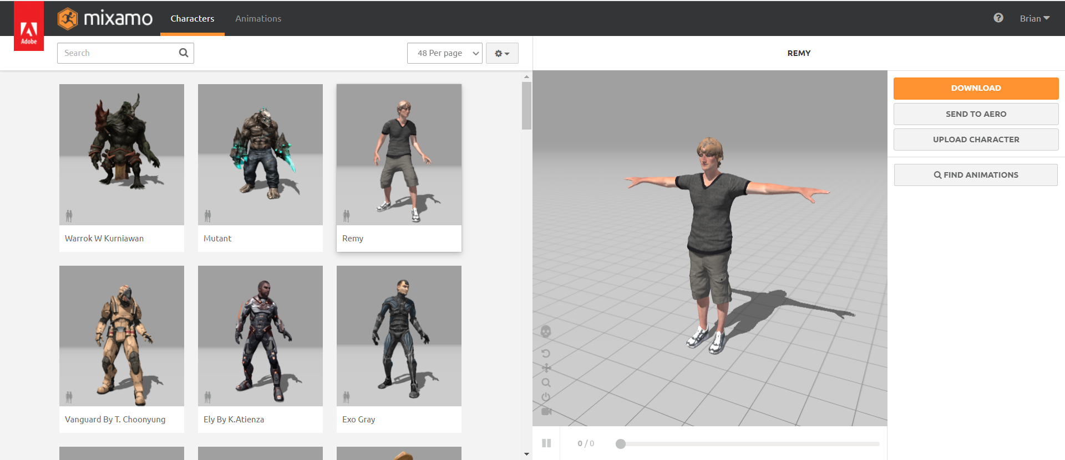

Dans ton projet Unity, dans le répertoire Assets, crée un nouveau répertoire Models.

Clique ensuite dans Mixamo sur Download. Il existe plusieurs options de téléchargements. Sélectionne « fbx for Unity » et laisse la pose en « T-pose ». Télécharge le fichier dans ton répertoire Models.

Retourne dans Unity et l’editeur devrait importer ton fichier. Commence par le renommer par quelque chose de plus court comme « RemyModel ». Unity ne sait pas où trouver les textures et les materials et si tu ajoutes le modèle dans la scène, celui-ci ne sera pas très joli à voir !

Sélectionne le modèle depuis l’explorateur de fichier de Unity et dans l’Inspector à droite, choisis l’onglet Materials et clique sur les boutons « Extract Textures » et « Extract Materials ». Si tu as un message qui te dit qu’il faut corriger les Normal Map, clique sur le bouton « Fix Now ».

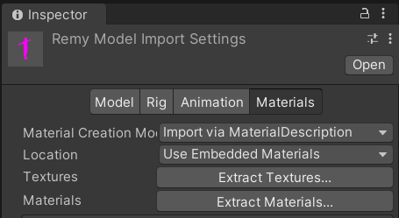

Nous allons maintenant retirer le Slime de la scène. N’oublie pas que si tu veux conserver la scène actuelle, alors tu peux travailler dans une copie de la scène.

Enlève le slime « Player » de la scène et ajoute le modèle de Remy à la place.

Renomme le GameObject « Player » et mets-lui le bon tag « Player ».

Attache à ce GameObject les components Character Controller et notre script Player Controller.

N’oublie pas d’ajuster la taille de la capsule collider du Character Controller pour qu’elle englobe bien les nouvelles dimensions du personnage.

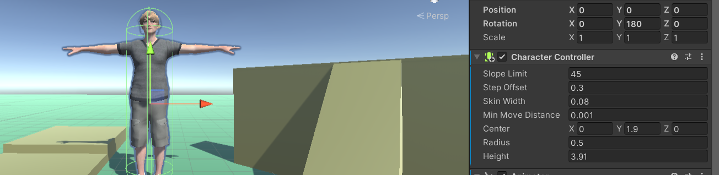

N’oublie de pas de renseigner aussi les valeurs dans l’inspector pour le script Player Controller (vitesse, prefab de projectile etc…)

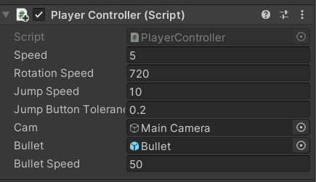

Tu peux tester ta scène et vérifier que tout fonctionne comme avant (toujours sans animation):



# Récupération des animations

Afin d’animer un modèle en 3D, il faut trois choses :

* Un modèle / skin/ maillage de polygones en 3D
* Un rig / squelette
* Une animation

Le modèle, l’ensemble de polygone, nous l’avons. Il s’agit de la sculpture de notre personnage (Remy). Le rig, c’est le squelette virtuel de cette sculpture. A chaque partie de ce squelette sont attachées certaines parties de la sculpture. Par exemple, tous les polygones du bras sont attachés à l’os (le « bone ») du bras de mon squelette virtuel et si je fais bouger cet os, tous les polygones vont suivre le déplacement. Enfin, l’animation, c’est une séquence de déplacement et de positionnement du squelette virtuel. Pour obtenir une telle animation, on peut la concevoir image par image, ou alors on peut utiliser des positions/images clés et par interpolation obtenir les images intermédiaires, ou alors on peut utiliser de la motion capture.

ATTENTION, un modèle sans rig ne peut donc pas être animé. On trouve beaucoup de modèles en ligne qui ne sont pas toujours fourni avec leur squelette virtuel et où il faudrait alors recréer le squelette en précisant pour chaque bone quelle partie du modèle sont affectées. C’est laborieux et c’est le travail des modeleurs / sculpteurs / animateurs 3D.

ATTENTION, il existe différents formats de squelette et ils n’ont pas toujours le même nombre de bones. Si une animation a été conçu pour un rig particulier, elle ne marchera donc pas pour un autre rig. Il faudra donc adapter l’animation sur ce nouveau rig. C’est ce que l’on appelle le retargeting. Unity3D fournit des mécanismes pour essayer d’adapter automatiquement mais parfois il faut le refaire à la main.

Plus tard, tu pourras être confronté à ces problèmes, heureusement pour nous aujourd’hui, Mixamo fournit des modèles de personnages avec des rigs et des animations directement compatibles dans Unity.

# Respire, ça va bien se passer

Nous allons aller sur Mixamo récupérer notre première animation, une animation d’Idle (d’attente passive) où le personnage respire simplement.

Tout d’abord, ajoute un répertoire Animations dans le répertoire Assets de ton projet.

Retourne sur Mixamo, dans l’onglet Animations, cherche l’animation « Breathing Idle » et télécharge là. Dans les options de téléchargements, choisis pour l’option Skin « Without Skin » (nous n’avons pas besoin qu’un modèle soit inclus avec l’animation, nous l’avons déjà récupéré). N’oublie pas de choisir l’option « Fbx For Unity » comme précédemment.

Télécharge le fichier dans le répertoire Animations. Depuis Unity, tu peux le renommer en quelque chose de plus simple comme « BreathingIdle ».

Sélectionne l’animation et dans l’Inspector à droite change son nom en « Breathing », coche les cases LoopTime et LoopPose (nous disons à Unity que cette animation doit être jouée en boucle) et clique sur « Apply ».

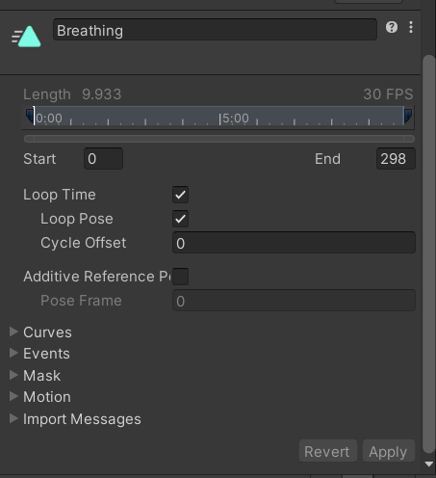

Retourne ensuite dans le répertoire Assets.

Dans ce répertoire, fais un clique-droit et choisis « Create » -> « Animator Controller ». Appelle-le « PlayerAnimator ». Un Animator Controller est un fichier qui va décrire les animations disponibles pour un personnage et les conditions pour leur déclenchement. Nous allons l’ajouter à notre personnage. Fait un glisser déposer de cet objet « PlayerAnimator » sur ton GameObject « Player ». Un Component Animator est automatiquement ajouté au GameObject et tu peux voir qu’il utilise le fichier que nous avons créé.

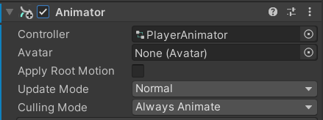

Mais pour l’instant, ce fichier « PlayerAnimator » est vide. Double-clique dessus depuis l’explorateur et cela devrait t’ouvrir la fenêtre d’édition de l’Animation Controller :

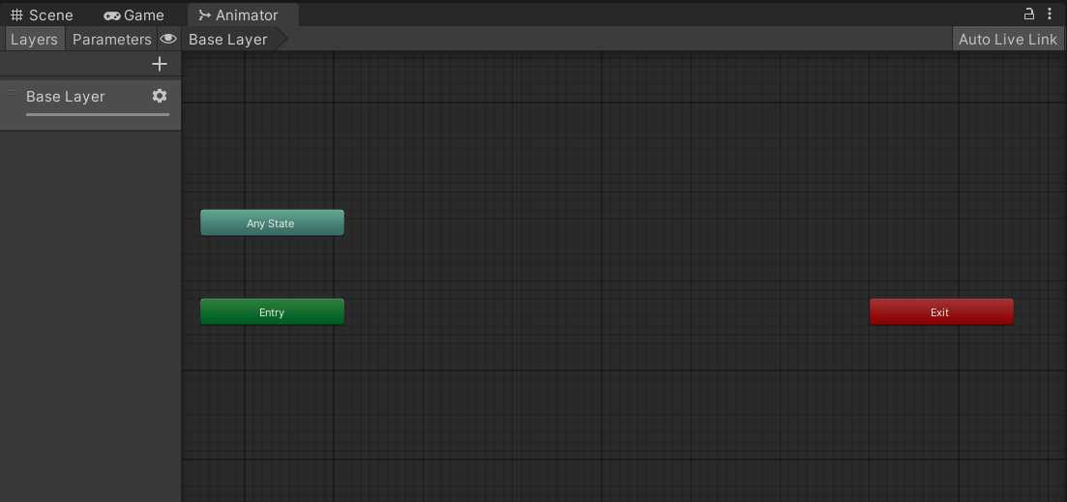

C’est dans cet interface que nous ajoutons les animations à l’Animation Controller et que nous décrivons comment nous passons de l’une à l’autre. Ce mécanisme fonctionne comme une « Machine à états » (State Machine). En Informatique, une machine à états est une représentation pratique pour décrire des séquences d’actions et les conditions pour les transitions entre les actions.

Ajoute, en la faisant glisser déposer, l’animation « Breathing Idle » un peu à droite de la case verte « Entry ». La case « Entry » correspond au point de départ et la première transition part toujours de cette case.

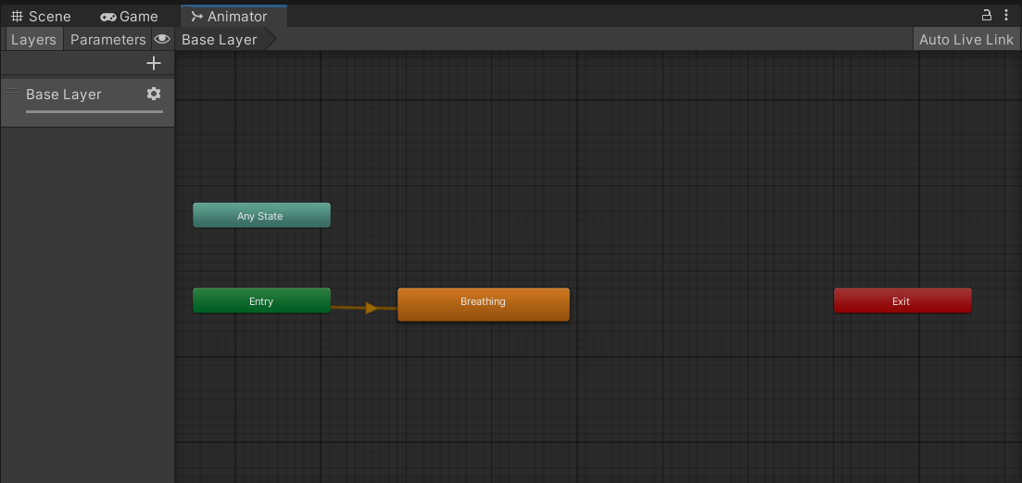

Nous venons de dire ici que lorsque cette machine à état démarre, il faut immédiatement commencer par jouer l’animation Breathing.

Lance ta scène et ton personnage et toi pouvez maintenant respirer 😊.



# Courir et sauter, c’est aussi bon pour la santé

Nous allons maintenant ajouter des animations simples pour le déplacement et le saut. Retourne sur Mixamo et cherche l’animation « Running ». Avant de cliquer sur Download, fais en sorte que l’animation soit jouée sur place en cochant la case « In Place ».

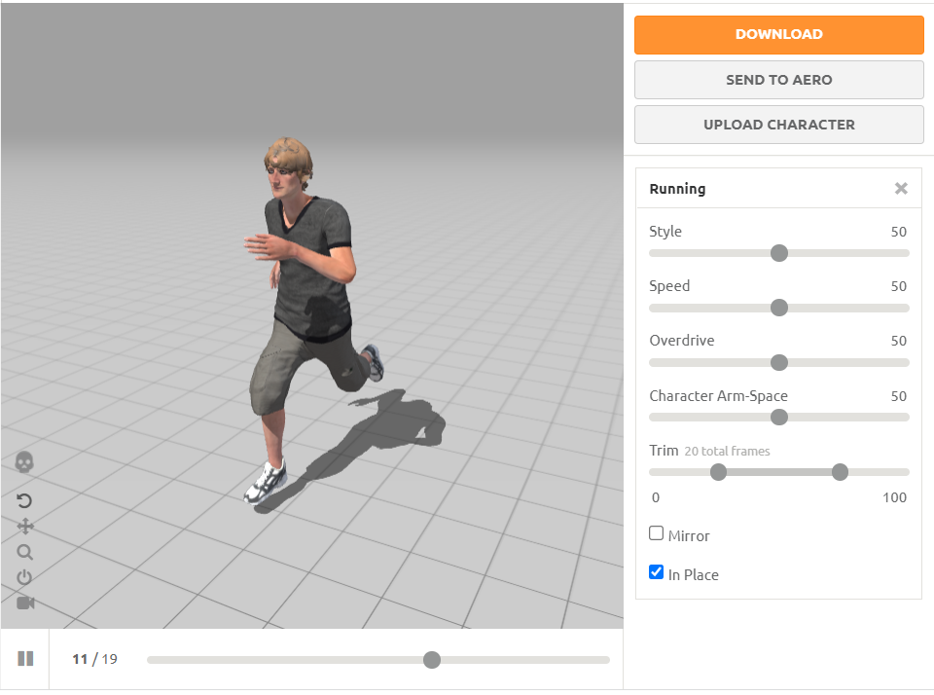

ATTENTION, dans les moteurs 3D et les jeux, il est possible de déplacer les personnages à l’aide de leurs animations. Si l’environnement dans lequel ont été conçus les modèles utilise le même référentiel physique que l’environnement de jeu (dimension, vitesse, gravité etc…) alors c’est très bien et c’est même souvent préférable. Mais parfois, les animations ont été conçus dans un autre référentiel ou bien même parfois on souhaite contrôler nous-mêmes le déplacement et simplement jouer l’animation par-dessus. Ici, pour des raisons pédagogiques, nous déplaçons nous-mêmes le personnage (à l’aide des méthodes Move() du character controller) et nous jouons une animation de déplacement par-dessus qui n’impacte pas son déplacement donc.

Télécharge cette animation dans le répertoire Animations, renomme le fichier en quelque chose de plus court comme « Running », renomme le nom de l’animation en « Running » et coche bien ses cases LoopTime, LoopPose et clique sur « Apply ».

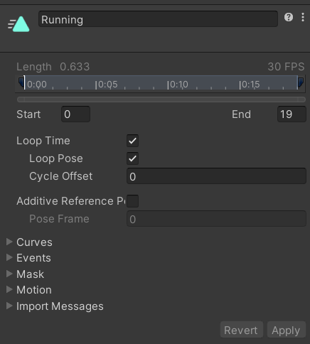

Cherche sur Mixamo l’animation « Falling Idle », télécharge là, renomme là en « Jump » et fais en sorte qu’elle boucle elle aussi en cochant ses cases LoopTime et LoopPose.

Nous avons nos animations pour le déplacement, il est temps de les ajouter à notre Animation Controller !

Fais glisser déposer l’animation Running dans l’Animation Controller sous la case Breathing.

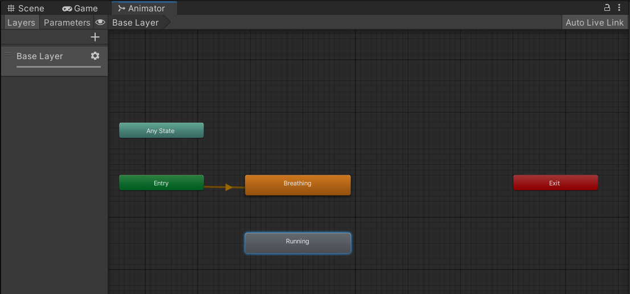

Okay, l’animation est ajoutée mais il n’y a aucune transition vers celle-ci. En d’autres termes, Unity ne sais pas quand il devra la jouer. Nous allons rajouter des paramètres de transitions.

Dans la fenêtre Animator, en haut à chauche, clique sur Parameters. Clique ensuite sur le + pour ajouter un nouveau paramètre de type Bool (booléen, vrai ou faux):

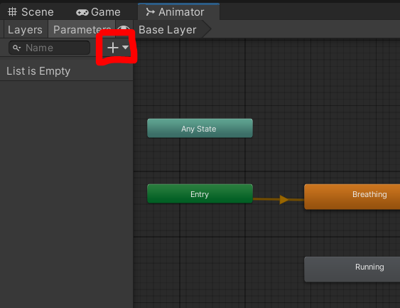

Appelle ce paramètre « IsMoving ».

Fais un clique-droit sur la case Breathing, choisis « Make Transition » et clique sur la case Running pour créer une transition qui va de la case Breathing à la case Running.

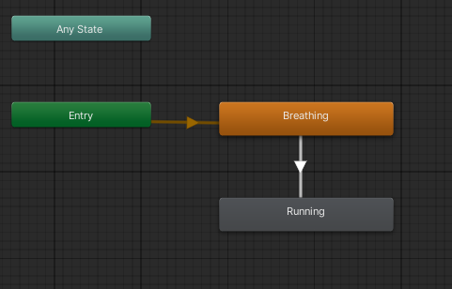

Nous avons ajouté la transition mais devons dire quand elle se déclenche. Nous voulons que cette transition se déclenche quand le paramètre IsMoving est égal à Vrai.

Clique sur la transition et depuis l’inspector, décoche l’option « Has Exit Time » (nous ne voulons pas utiliser le temps pour cette transition) et ajoute la condition « IsMoving » égal à « true » :

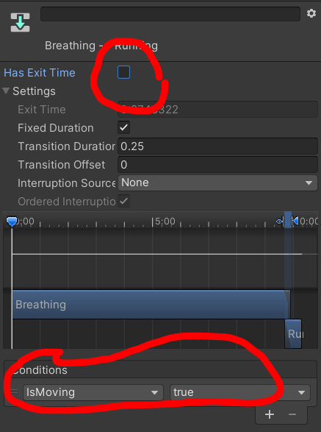

Enfin, ajoute une transition qui part de Running et qui va vers Breathing et où la condition est IsMoving égal à False (n’oublie pas de décocher aussi la case « Has Exit Time »).

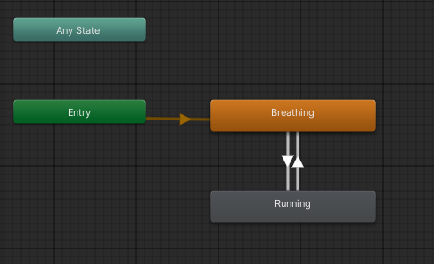

Les animations et les transitions sont prêtes. Il ne reste plus qu’a écrire le code qui va changer la valeur des paramètres en fonction de si le personnage se déplace ou pas.

C’est dans le code du script PlayerController que nous allons effectuer ces actions.

Ajoute dans le script du PlayerController une variable globale qui servira à garder une référence vers le nouveau component Animator de notre GameObject :

private Animator animator;

Dans la méthode Start(), rajoute une ligne de code qui permet de récupérer le component Animator et de le conserver sa référence dans cette variable :

animator = GetComponent<Animator>();

Ce que nous allons faire maintenant, c’est ajouter la logique suivante à notre code :

Si le vecteur de mouvement est égal à 0 (pas de mouvement) alors le paramètre IsMoving est égal à Faux, sinon le paramètre IsMoving est égale à True.

if (movementDirection != Vector3.zero)

{

animator.SetBool("IsMoving", true);

movementDirection = Quaternion.Euler(0, cameraFacing, 0) * movementDirection;

Quaternion toRotation = Quaternion.LookRotation(movementDirection, Vector3.up);

transform.rotation = Quaternion.RotateTowards(transform.rotation, toRotation, rotationSpeed * Time.deltaTime);

}

else

{

animator.SetBool("IsMoving", false);

}

Teste ta scène, ton personnage devrait se déplacer et s’arrêter maintenant !

## Exercice :

Nous allons maintenant animer le saut du personnage. Commence par ajouter l’animation dans l’Animation Controller en l’ajoutant au-dessus de la case Breathing.

Rajoute un paramètre IsJumping de type Bool à ton Animator Controller.

Nous sommes prêts à définir les transitions.

Pour l’animation de saut, on voudrait pouvoir la déclencher depuis n’importe quel état. C’est justement à ça que sert la case « Any State ». Ajoute une transition depuis cette case vers la case Jump et ajoute une transition depuis la case Jump vers la case Breathing.

Grâce à la case Any State, nous indiquons à Unity que peu importe dans quel état j’étais, si la transition peut se déclencher alors elle doit se déclencher.

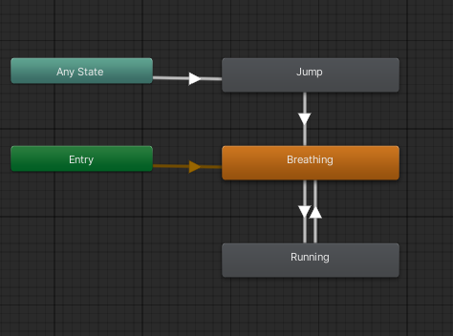

Configure les transitions (attention à la case « Has Exit Time ») pour qu’elles utilisent une condition sur le paramètre IsJumping.

Enfin, dans le code du Player Controller, il te faut modifier la valeur de ce paramètre en fonction de si le personnage touche le sol ou pas.

# Bonus : A l’attaque

La dernière chose qu’il nous resterait à faire c’est d’ajouter une animation d’attaque. Ceci nous amène à devoir parler du mélange d’animations.

Il existe plusieurs problématiques liés au mélange d’animation. Si j’ai une animation de marche droite et une animation de marche en biais et une animation de course, je voudrais pouvoir avoir un mélange entre ces animations en fonction de l’intensité et de la direction avec laquelle je pousse mon joystick. Ici on parle de blending d’animations et Unity3D fournit un mécanisme qui s’appelle les **blend trees** qui permet de le gérer. Nous n’allons pas décrire ce mécanisme dans ce cours mais je vous invite à vous y intéresser.

L’autre problématique c’est que si je marche et que j’attaque, j’aimerais que mes jambes continuent d’être animé avec la marche pendant que mes bras jouent l’animation de l’attaque. Ici on parle plutôt de composition d’animations. C’est ce que nous allons voir maintenant. Nous allons devoir créer ce que l’on appelle un masque d’animation, c’est un fichier qui décrit quelles parties du corps une animation doit affecter. Nous allons laisser nos animations marche et de saut comme elles sont mais nous allons dire à notre animation d’attaque de ne jouer que les bras !

Retourne sur Mixamo et récupére une animation « Standing Magic Attack » à une main (il y en a plusieurs, on va en prendre une pour lancer nos projectiles)

Dans le répertoire Assets, fais un clique-droit, « Create » -> « Avatar Mask » et appelle-le « AvatarLayerMask ». Sélectionne cet objet et dans l’inspector, rends-toi dans la partie Transform.

Choisis d’importer le squelette à partir du modèle de Rémy (il te faudra peut-être le chercher dans la liste)

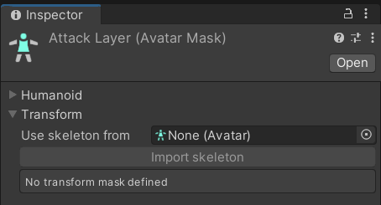

Une fois que tu as cliqué sur Import Skeleton, tu vas avoir en dessous la liste de tous les bones qui peuvent être affectés par ce masque. Le but est de désélectionner les jambes dont nous ne voulons pas :

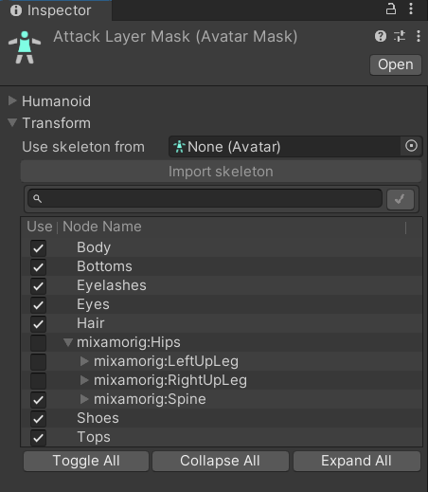

Retourne maintenant dans la fenêtre d’édition de l’Animation Controller.

Depuis l’onglet Parameters, ajoute un paramètre de type Trigger qui s’appelle « Attack ».

Depuis l’onglet Layers, ajoute un nouveau Layer d’Animations. Renomme le premier Layer qui s’appelait « Base Layer » en « Moving » et renomme le nouveau Layer en « Attacking ».

Tu devrais avoir quelque chose comme ceci :

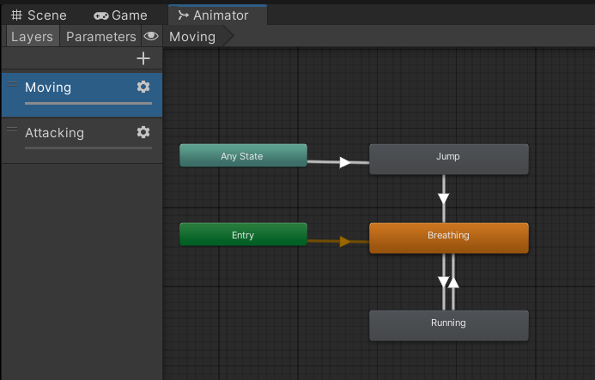

Clique sur le petit engrenage à droite de Attacking et ajoute le masque que nous venons de créer à ce Layer tout en mettant la valeur de Weight à 1.

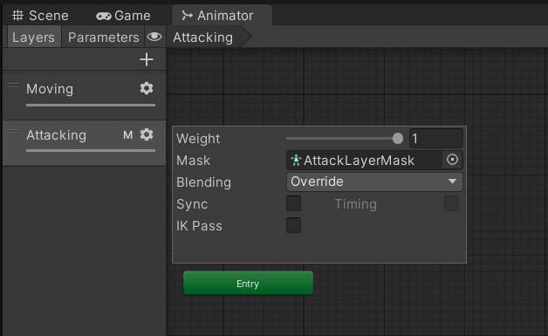

Ici, nous disons à Unity que les animations de ce Layer écrasent (Override) à 100% (le Weight à 1) les animations du Layer précédent. Peu importe si les bras sont animés dans le Layer précédent, les animations déclenchées dans celui-ci vont écraser leurs animations (elles sont plus importantes).

Fais un clique-droit dans la surface et choisis « Create State » -> « Empty » pour créer un état vide par défaut. Par défaut, ce layer ne joue donc pas d’animation.

Ajoute ensuite dans le Layer l’animation d’attaque, puis ajoute une transition de cette animation d’attaque vers l’état vide. Pas besoin de changer la condition ici puisque nous voulons bien que lorsque cette animation se termine, on retourne dans l’état vide.

Ajoute enfin une transition entre « Any State » et l’animation d’attaque dont la condition sera le trigger Attack que tu as défini précédemment.

Il ne te reste plus qu’à déclencher le Trigger dans ton code au moment où tu appuies sur la touche d’action :

animator.SetTrigger("Attack");

Il y a un petit problème. Le projectile est bien lancé mais il n’est pas du tout synchronisé avec l’animation ! Afin de corriger cela, nous allons avoir besoin de définir ce que Unity appelle des Animations Events. Un Animation Event est un signal qui peut être déclenché à un moment prédéfini d’une animation afin d’exécuter du code.

Sélectionne l’animation d’attaque depuis l’explorateur de fichiers, et depuis l’inspector, ajoute un Animation Event que tu appelleras « BulletEvent » au moment où tu souhaiterais que parte le projectile :

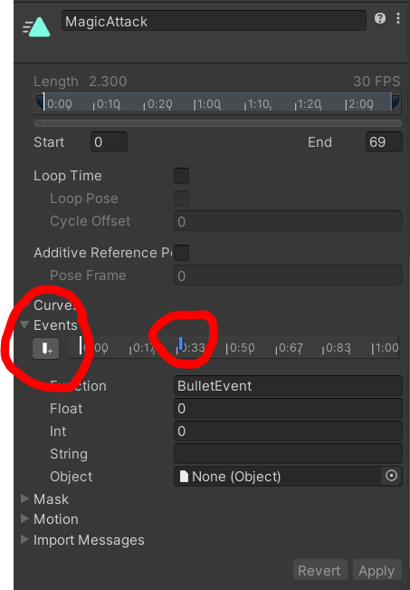

Lorsque l’animation arrivera à ce moment précis, Unity va chercher dans le GameObject une méthode qui s’appelle BulletEvent qu’il pourrait exécuter. Nous allons donc l’ajouter dans le script Player Controller et nous allons y mettre le code qui gérait la création de projectiles.

void BulletEvent()

{

GameObject newBullet = Instantiate(bullet);

newBullet.transform.position = this.transform.position + new Vector3(0, 0.5f, 0) + transform.forward * 0.8f;

newBullet.GetComponent<Rigidbody>().AddForce(transform.forward * bulletSpeed, ForceMode.Impulse);

}

Du coup, dans le code de la méthode Update(), nous allons enlever le code qui gérait la création de projectile et nous allons laisser simplement le déclenchement du trigger :

if (Input.GetKeyUp("f"))

{

animator.SetTrigger("Attack");

}